Universidad Privada Domingo Savio - UPDS



**PRACTICA #2**

**Docente:** JHONNY GUTIERREZ COSSIO

**Materia:**  Diseño Web II

**Integrantes:**

Orellana Aguilar Dennis Daniel

**Link de Practica 2:** [**https://github.com/Franco-Ever/PracticasDennis/tree/master/Practicas/disen%20webpractica2/Presentar**](https://github.com/Franco-Ever/PracticasDennis/tree/master/Practicas/disen%20webpractica2/Presentar)

**Link ejecutable:** <https://franco-ever.github.io/PracticasDennis/>

Cochabamba – Bolivia

**JQuery:**

En la siguiente practica vemos unas dinámicas JQuery con sus respectivos códigos y ejecuciones.

En el siguiente veremos el efecto FadeIn y FadeOut que hace desaparecer una foto con un botón.

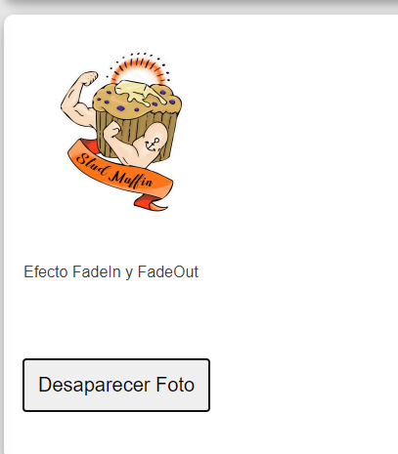

En el siguiente efecto vemos el Efecto Animate implementando dos botones donde uno decrementa y el otro aumenta la imagen.

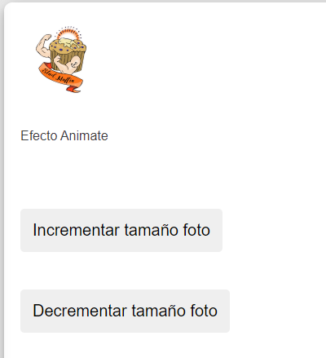

En el siguiente podemos observar el Efecto SlideUp y SlideDown que hace que desaparezca y aparezca la foto dentro de la pagina web.

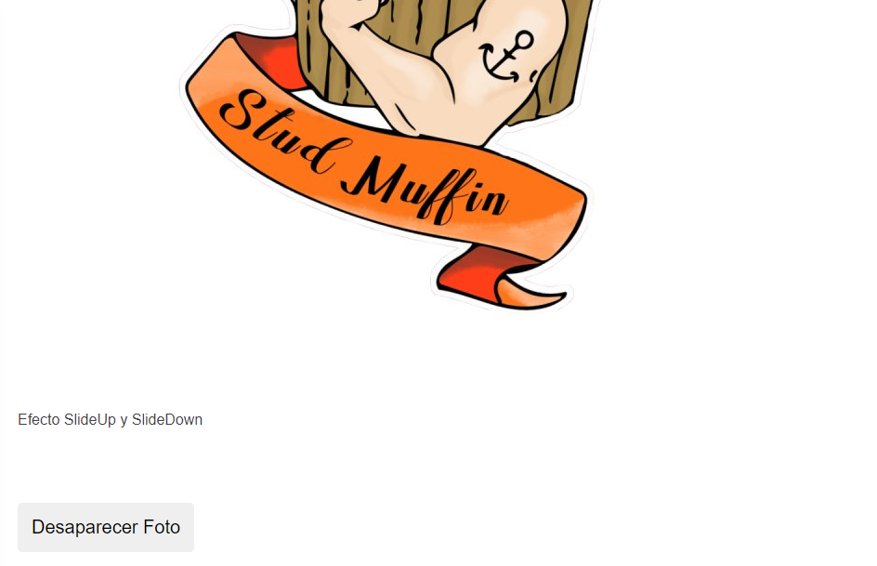

A continuación, los códigos implementados en JavaScript utilizando JQuery.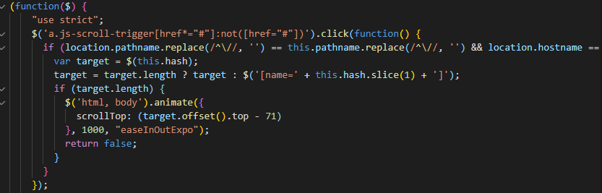

efecto fadeIn y fadeOut

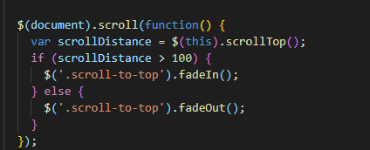

Con el siguiente código el efecto de ocultar imagen

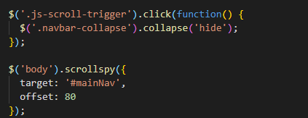

El siguiente código hace que se oculte la imagen con un deslice.

